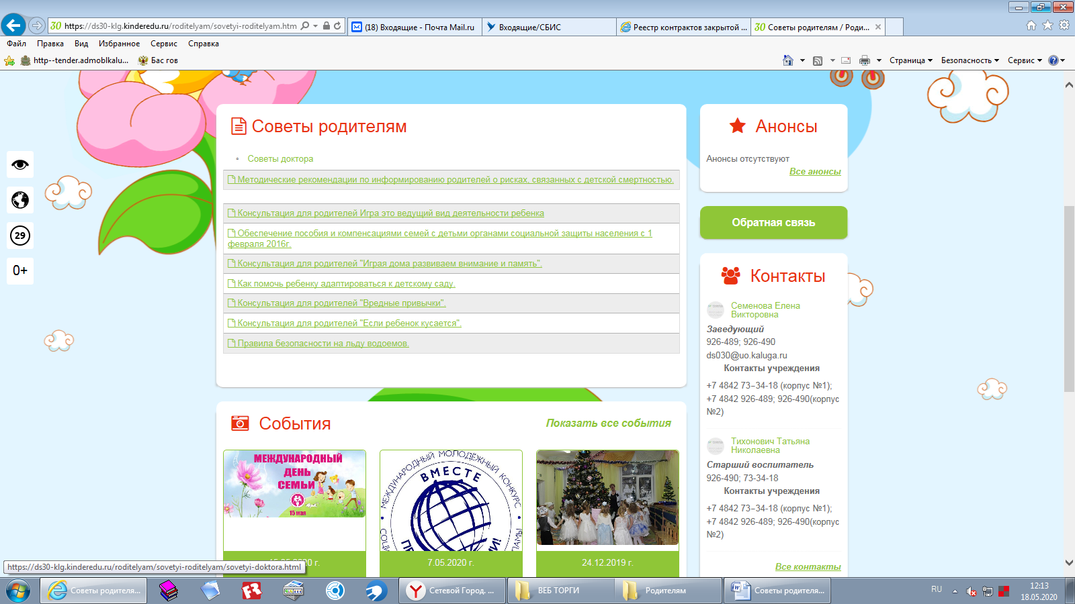

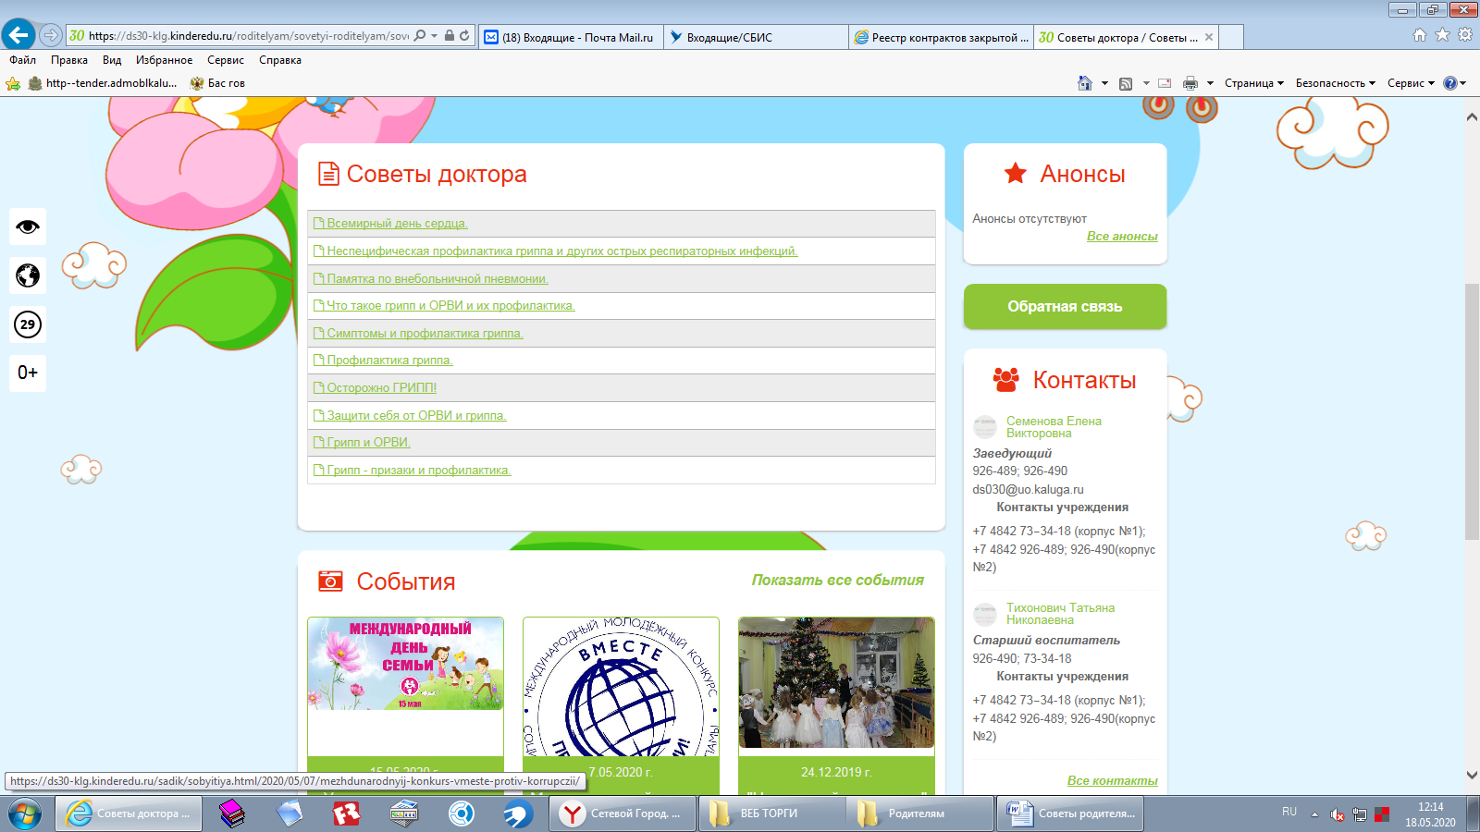

**1. МИНИСТЕРСТВО ЗДРАВООХРАНЕНИЯ КАЛУЖСКОЙ ОБЛАСТИ**

**ГБУЗ КО «КАЛУЖСКИЙ ОБЛАСТНОЙ ЦЕНТР МЕДИЦИНСКОЙ ПРОФИЛАКТИКИ»**

**248010 г. Калуга, ул. Чичерина, 2/7 тел./факс. 8-4842-222-694 тел.55-51-50**

**ocmp-kaluga@mail.ru**

**№ 148 «11» сентября 2019 г.**

**Главным врачам**

**медицинских учреждений**

**Калужской области**

**«О проведении Всемирного Дня сердца»**

(информационно-методическое письмо)

ГБУЗ КО «Калужский областной Центр медицинской профилактики» сообщает, что по

инициативе Всемирной Федерации Сердца, при партнерстве с ВОЗ, ЮНЕСКО и при

поддержке других Международных Организаций, **29 сентября 2019 года** традиционно

проводиться ***Всемирный день сердца*** под девизом « Сердце для жизни».

Цель акции: повышение осведомленности населения о болезнях сердца, правильном

образе жизни, о способах предупреждения болезней сердца, пропаганда профилактических

мер с целью уменьшения смертности от болезней сердца, максимальное привлечение

внимания людей к своему здоровью.

Болезни сердца и сосудов являются основной причиной смертности в мире и в России.

По данным Всероссийского научного общества кардиологов, заболевания сердца и сосудов

являются причиной более половины всех смертей россиян и составляют 56% общей

смертности.

В Калужской области болезни системы кровообращения занимают также 1 место в

структуре смертности (46,6% по данным за 2018г). Динамика умерших от болезней

системы кровообращения (данные сайта МИАЦ Калужской области) представлена в

таблице:

Число умерших от болезней

системы кровообращения на 100 тыс. населения

2016г. 2017г. 2018г.

РФ 614,1 584,7 573,6

ЦФО 649,7 620,3 591,7

Калужская область 793,5 793,3 686,5

Всемирная Федерация Сердца считает, что 80% случаев преждевременной смерти

от инфарктов и инсультов можно предотвратить, если держать под контролем основные

факторы риска развития этих заболеваний. Люди во всем мире сами могут уменьшить

риски сердечно-сосудистых заболеваний у себя и своих близких, изменив свое поведение и

привычки.

По результатам исследования INTERHEART, определяющее влияние на риск

развития инфаркта миокарда оказывают девять факторов, независимо от региона

проживания: АГ, курение табака, чрезмерное употребление алкоголя, недостаточное

потребление овощей и фруктов, дислипидемия, ИМТ (избыточная масса тела) и

абдоминальное ожирение, психосоциальные факторы, сахарный диабет, низкая физическая

активность.

Практически, те же факторы определяют риск развития мозговых инсультов

(исследование INTERSTROKE).

Поэтому следующие целевые показатели «Здорового образа жизни» служат

ориентиром для диагностики факторов риска и для проведения краткого и углубленного

профилактического консультирования:

1. Отказ от курения табака (класс I, уровень А).

2. Здоровое питание (класс I, уровень В), см. приложение.

3. Достаточный уровень физической активности ( класс 1-2, уровень А), см.

приложение .

4. Отсутствие ожирения и избыточного веса (класс I, уровень А). Контроль массы

тела.

5. АД ниже 140/90 мм.рт.ст. (класс IIa, уровень А).

6. Уровень общего ХС крови ниже 5 ммоль/л или 190 мг/дл (класс I, уровень А).

7. Уровень глюкозы крови натощак не выше 6,1 ммоль/л и HbA менее 7% (класс I,

уровень А).

8. Контроль психоэмоционального состояния (преодоление психоэмоционального

стресса, снятие психоэмоционального напряжения). (класс IIa, уровень B), особенно у лиц с

очень высоким сердечно - сосудистым риском

( ССР) (класс I, уровень А).

9. Контроль за своим здоровьем и своевременное прохождение профилактических

медицинских осмотров и диспансеризации.

Крупнейшее международное исследование INTERHEART подтвердило, что

некоторые психосоциальные факторы являются факторами риска развития сердечно –

сосудистых заболеваний ( ФР ССЗ ).

К таким психосоциальным факторам относятся:

1. стресс острый и хронический,

2. низкая социальная поддержка (социальная изоляция),

3. низкий социально-экономический статус,

4. негативные эмоциональные состояния, в том числе тревожные и депрессивные.

Учитывая актуальность проблемы, ГБУЗ КО «Калужский областной Центр

медицинской профилактики» рекомендует всем медицинским организациям активно

включить в планы проведения Всемирного дня сердца массовые мероприятия с

выявлением у населения ФР ССЗ ( АД, рост, вес, ОТ, определение суммарного ССР и др),

публичные лекции, беседы, круглые столы, выставки, встречи с населением,

организованные прогулки и спортивные состязания с привлечением заинтересованных

ведомств и СМИ.

Информацию о проведенных мероприятиях, приуроченных ко Всемирному Дню сердца

направлять в ГБУЗ КО «КО ЦМП» **до 14 октября 2019 года** по электронной почте: ocmpkaluga@

mail.ru в виде таблицы:

№

Наименование и тема

мероприятия

Место

проведения

Охвачено

человек

Возрастная группа

Приложения на 2–х листах и 1 файл (буклет «Определите Ваш суммарный сердечно –

сосудистый риск»).

**Главный врач А.А. Шишов**

Исполнитель : врач по гиг.воспитанию

Возвышаева Наталья Павловна

т. (4842)555-150

***Приложения:***

**1. Рекомендации по питанию для профилактики ССЗ.**

Здоровое питание, включающее:

- снижение потребления насыщенных жиров (менее 10% от общего калоража пищи) путем

замены их на полиненасыщенные жирные кислоты

- максимально возможное ограничение потребления транс-жиров (менее 1 % от общего

калоража пищи)

- потребление менее 5 г соли в день

- потребление 30–45 г клетчатки (пищевых волокон) в день из цельнозерновых продуктов,

фруктов и овощей

- потребление 200 г свежих фруктов в день

- потребление 200 г свежих овощей в день без учета картофеля

- потребление рыбы, по крайней мере, 2 раза в неделю, в один из которых будет жирная

рыба

- ограничение потребления алкогольных напитков до 10г/день (в пересчете на чистый

спирт).

Рекомендуется как основа профилактики ССЗ при условии, что ИМТ менее 25 кг/м 2

**2. Рекомендации по физической активности в целях профилактики ССЗ.**

Здоровые взрослые всех возрастов должны тратить 2,5–5 ч в неделю на обычную

физическую активность или аэробную тренировку умеренной интенсивности или 1–2,5 ч в

неделю на интенсивные физические упражнения.

Аэробные нагрузки должны выполняться в несколько подходов, каждый

продолжительностью не менее 10 минут и равномерно распределяться на всю неделю, то

есть на 4-5 дней в неделю.

Оптимальный (умеренный) режим аэробной нагрузки контролируется ЧСС,

составляющей 60-75% от максимальной (интенсивной) нагрузки и рассчитывается по

формуле: ЧСС=(220 – возраст человека) х (0,60 – 0,75), где 220 – возраст – ЧСС при

максимальной нагрузке.

Лицам с сидячим образом жизни необходимо рекомендовать начинать выполнение

физических упражнений с программ легкой интенсивности (ниже умеренной).

**3. Стандартные рекомендации пациентам с психоэмоциональным напряжением**

**для снижения тревожности.**

1. нормализовать повседневный режим труда и отдыха,

2. обеспечить ночной сон длительностью не менее 7–8 часов,

3. использовать выходные и праздничные дни для полноценного отдыха,

4. регулярно использовать отпуска,

5. ввести в режим дня регулярные умеренные физические нагрузки,

6. освоить техники релаксации (дыхательный тренинг, аутотренинг и т.п.).

7. ставить реальные для достижения жизненные цели и планировать свои дела.

**4. Советы пациенту по изменению курительного поведения.**

1. Настраиваться на осознанное отношение к отказу от курения, помня только о

преимуществах отказа от курения, которые для каждого человека могут быть различными и

индивидуальными. Запитать на лист цели и преимущества отказа.

2. Обсудить/обдумать и записать «ситуации риска», в которых пациент должен

быть внимателен, чтобы не закурить: привычные стереотипы поведения, когда пациент

закуривал (утром, с чашкой кофе, при выходе на улицу, после еды, в баре, на вечеринках с

друзьями). Избегать таких ситуаций, особенно в первые месяцы отказа от курения, изменяя

привычное поведение.

3. Найти замену «перекурам» — фрукты, овощи, орешки, просмотр фото,

позитивное общение, просмотр почты.

4. Найти/придумать себе «награды» за воздержание от курения и поощрять себя за

определенные шаги к цели.

5. Найти единомышленников или людей в ближайшем социальном окружении, кто

будет работать «группой поддержки».

6. Объявить о своем намерении бросить курить врачу, друзьям, коллегам, семье

для усиления собственной мотивации в избавлении от вредной привычки.

7. Распланировать время визитами, посещениями спортзала, культурными

поездками, чтоб больше отвлекаться от мыслей о курении.

8а. Знать, что возможно ухудшение самочувствия в первые 2–3 недели отказа от

курения: могут наблюдаться возбудимость, нарушение концентрации внимания,

раздражительность, депрессия, сонливость, головная боль, тремор, потливость, усиление

кашля и отхождения мокроты и т.п.,

и что такие симптомы имеют максимальную выраженность в первые 2–3 недели и в

дальнейшем стихают.

8б. Знать что возможно увеличение массы тела, поэтому рекомендуется увеличение

потребления продуктов, богатых витаминами С (шиповник, черная смородина, зеленый

лук, капуста, лимоны), В1 (хлеб грубого помола, крупы), В12 (зеленый горошек, апельсины,

дыни), РР (фасоль, крупы, дрожжи, капуста, молочные продукты, картофель), А (овощи,

особенно морковь), Е (хлеб грубого помола, растительное масло, зеленые овощи, зародыши

пшеницы). Рекомендуется щелочное питье — минеральные воды, соки, овощные отвары.

и что набор веса имеет максимальную выраженность в первые 2 месяца и в

дальнейшем прекращается и возвращается к норме в течение года.

9. Назначить день отказа от курения, и сознательно идти к нему, уменьшая объем

выкуриваемой сигареты, количество выкуренных сигарет в день, максимально увеличив

интервалы между курениями. Можно изменить марку сигарет и использовать более

«легкие». А можно прекратить курить сразу и совсем. Найти врача-

консультанта/медицинскую организацию, куда можно будет обратиться при необходимости

медицинской помощи при ухудшении самочувствия или непреодолимой тяги к курению.__